**ТЕСТОВОЕ ЗАДАНИЕ**

**для кандидата в разработчики сервисов**

Задание заключается в создании новостного веб-сайта.

Требования:

* Frontend сайта должен быть написан на Vue.js с использованием Vue Router.
* Backend сайта должен быть написан на Laravel/Lumen, либо на чистом PHP.
* В качестве базы данных необходимо использовать MySQL.

Сайт должен иметь следующий основной функционал:

* Показ списка новостей с краткой информацией. Каждая новость должна адресовывать к соответствующей новости с полной информацией.

* Демонстрация новости с соответствующей информацией. Новость должна иметь заголовок, изображение, текст, автора и дату. Также должны быть реализованы функции считывания просмотров при открытии страницы и лайка новости. Значения должны обновляться после просмотра новости либо же нажатия кнопки соответственно. Также должна быть функция удаления новости.

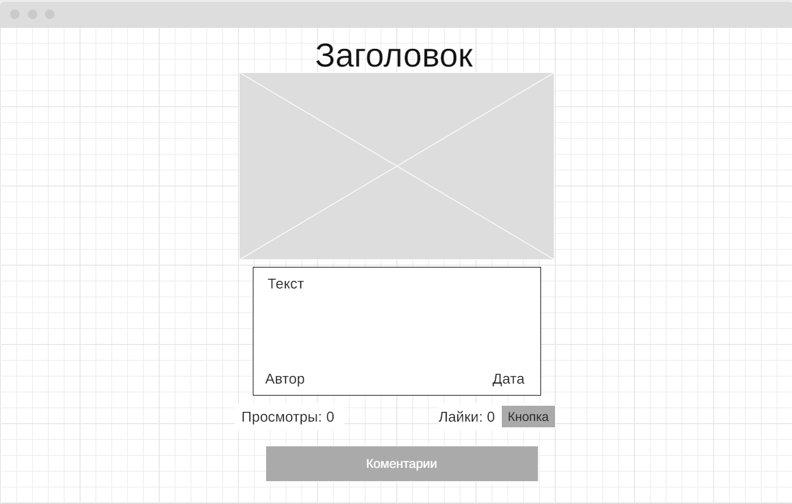

* Также каждая новость должна иметь функцию комментариев. Написанный комментарий должен появиться в списке после написания. Должна быть возможность удаления.

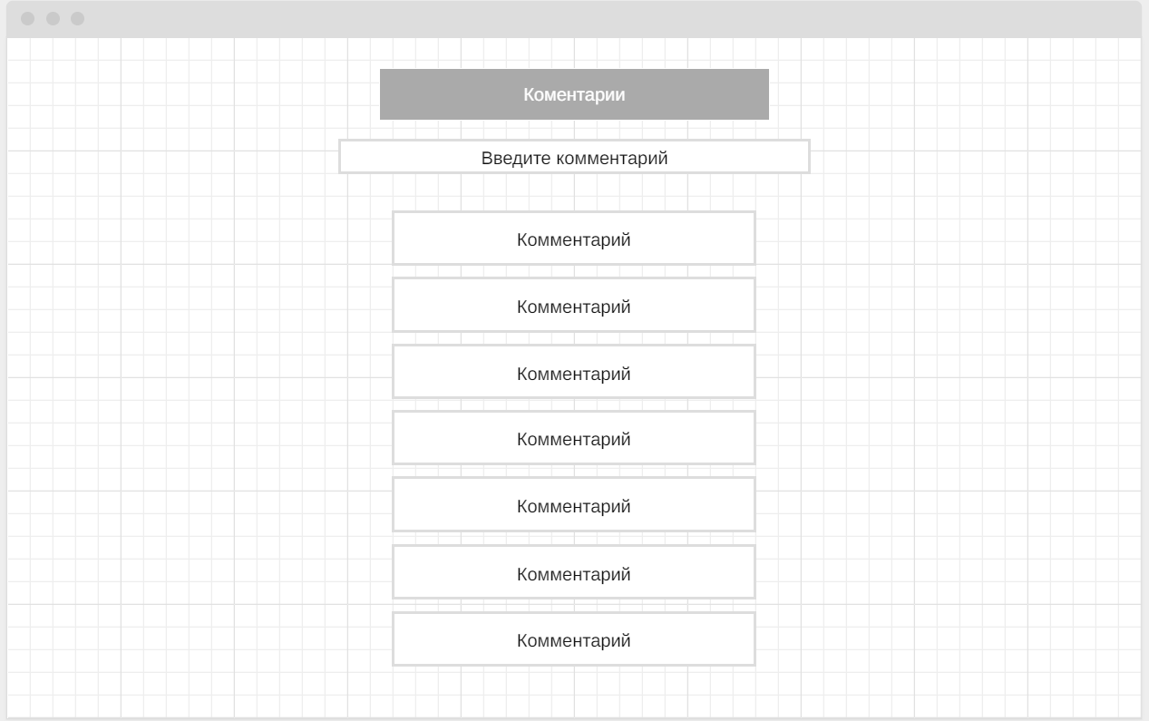

* Новости должны быть взяты из базы данных. Дополнительно можно добавить возможность написания новости.

Весь функционал сайта, как и расчеты и запросы должны быть написаны на стороне сервера на php. Демонстрационные функции и скрины служат лишь для направления и показа основных требовании к задаче.

Результат работы предоставить в виде zip архива, содержащего в себе: исходники backend, исходники frontend, скомпилированный frontend, sql дамп базы данных. При желании, можете залить на свой github.

Также нужно приложить видео ролик захвата экрана с презентацией выполненной работы (показать и рассказать, как выглядит и работает проект). Записать подобное видео можно, например программой OBS Studio.

Желаем вам удачи!